Многоборье на первенство ГКУ «МГПСС» выявило лучших водных спасателей столицы

На днях в Рублёво состоялось крупнейшее соревнование среди водных спасателей Москвы.
Ежегодное водно-спасательное многоборье на первенство Московской городской поисково-спасательной службы на водных объектах среди сборных команд поисково-спасательных станций собирает более сотни участников. Бесспорно, это одно из важнейших мероприятий московской службы спасения на воде перед началом летнего периода. Его ждут, к нему готовятся. Каждый год у состязания свои герои, радость побед и разочарования в досадных промахах - многоборье никого не оставляет равнодушным. Каждым участником соревнований движет желание блеснуть в индивидуальных зачётах: отличной физической формой в силовых упражнениях, подтянувшись больше всех; меткостью и дальностью в подаче первичных средств спасения - конца Александрова и спасательного круга; скоростью в заплыве на 50 метров с поиском, извлечением из толщи воды и транспортировкой условного пострадавшего к берегу.

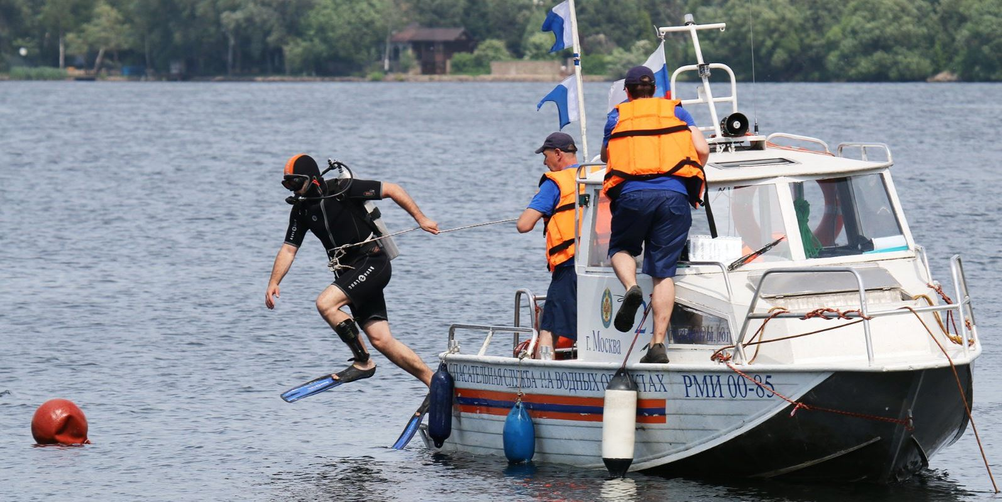

Азарт и накал страстей порой играют злую шутку. Кто-то потерял ласты во время резкого старта, притопил манекен, изображающий пострадавшего, заплыл за ограничительные буйки, заступил за ограничительную черту - всё это штрафные баллы, а значит, путь к вершине Олимпа становится практически недостижимым. Беспристрастная судейская бригада внимательным образом следит за всем происходящим на и под водой, ни одна мелочь не ускользает от их взоров. Немаловажна командная слаженность и взаимопонимание в сочетании со сноровкой и умением каждого члена команды на финальном этапе соревнований с выходом по спасательной тревоге на мотолодке с прохождением дистанции в 1000 метров, поиском и подъёмом пострадавшего из толщи воды с использованием водолазного снаряжения. Пожалуй, это самый сложный и ответственный этап многоборья, на успех в прохождении которого влияет множество факторов.

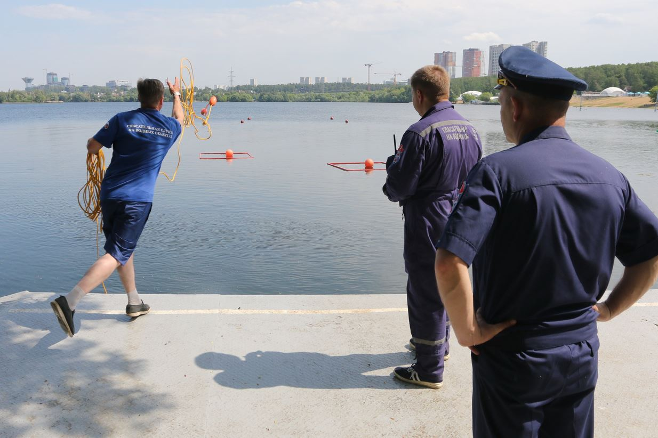

По итогам соревнований в общекомандном зачёте многоборья 1 место завоевали спасатели ПСС «Троицкая», 2 место заняла сборная ПСС «Кировская», бронзу взяли спасатели ПСС «Кожухово». Начальник Московской городской поисково-спасательной службы на водных объектах Сергей Ежов поздравил героев с заслуженной победой и вручил Кубок «МГПСС».
«Спасибо команде за успешное выступление, - в свою очередь поблагодарил коллег капитан сборной ПСС «Троицкая» Роман Сорокин. - Мы долго готовились и стремились к этой победе! Мы показали достойные результаты, хотя и уверен, что можно было ещё лучше. Что ж, будем к этому стремиться! Спасибо всем командам за прекрасные состязания, дружескую поддержку и прекрасную атмосферу!»

